Инструкция оформления подписки
на «Новую адвокатскую газету» на 2018 год.

ВНИМАНИЕ!!! ПОСЛЕ ОФОРМЕНИЯ ПОДПИСКИ НЕОБХОДИМО ВЫСЛАТЬ КОПИЮ ЧЕКА ИЛИ КВИТАНЦИИ ДЛЯ ПОДТВЕРЖДЕНИЯ ОБЯЗАТЕЛЬНОЙ ПОДПИСКИ на
на электронный адрес podpiska@advgazeta.ru или по факсу (495) 787-28- 36
и обязательно сообщить к какой категории Вы относитесь:
стажер, адвокат со стажем менее 5 лет, адвокат со стажем более 5 лет член совета адвокатской палаты, член квалификационной комиссии, адвокатское образование.

ПЕЧАТНАЯ ВЕРСИЯ «НОВОЙ АДВОКАТСКОЙ ГАЗЕТЫ»

на 2018 год.

Для того чтобы оформить подписку на печатную версию издания «Новой адвокатской газеты» можно воспользоваться несколькими способами:

- СПОСОБ оформление подписки на почтовом отделении через подписные каталоги, имеющиеся во всех отделениях «Почты России» на территории РФ:

Каталог «Газеты. Журналы» ОАО Агентства «Роспечать»
Подписка на год – подписной индекс 29880
Подписка на полугодие – подписной индекс 19850


Объединенный каталог «Пресса России» ООО «Агентства “Книга-Сервис”»
Подписка на год – подписной индекс 40698
Подписка на полугодие – подписной индекс 10628

Для оформления необходимо прийти в ближайшее отделение почтовой связи, найти в каталоге «Новую адвокатскую газету», взять извещение и указать подписной индекс газеты. Обратите внимание, что цена зависит от способа доставки газеты, это так же указано в каталоге.

- СПОСОБ оформление подписки на печатную версию с помощью компьютера через онлайн-каталог «Почта России».
Для оформления необходимо зайти на сайт https://podpiska.pochta.ru/


В поисковом окне указать «Новая адвокатская газета». После успешного поиска открыть окошко с газетой. Выбрать период подписки, указать способ доставки (обратите внимание, что цена зависит от способа доставки). Если вы выбираете «до востребования» укажите индекс почтового отделения, если домой - адрес доставки, если абонементный ящик - индекс отделения и абонементный ящик. Оформить покупку возможно двумя способами:
- Банковской картой
- Подарочной картой (ее можно приобрести в крупных отделениях почтовой связи)

- СПОСОБ оформления подписки на печатную версию через редакцию:

Оформить подписку на печатную версию адвокату или стажёру можно в любом банке по банковскому извещению.

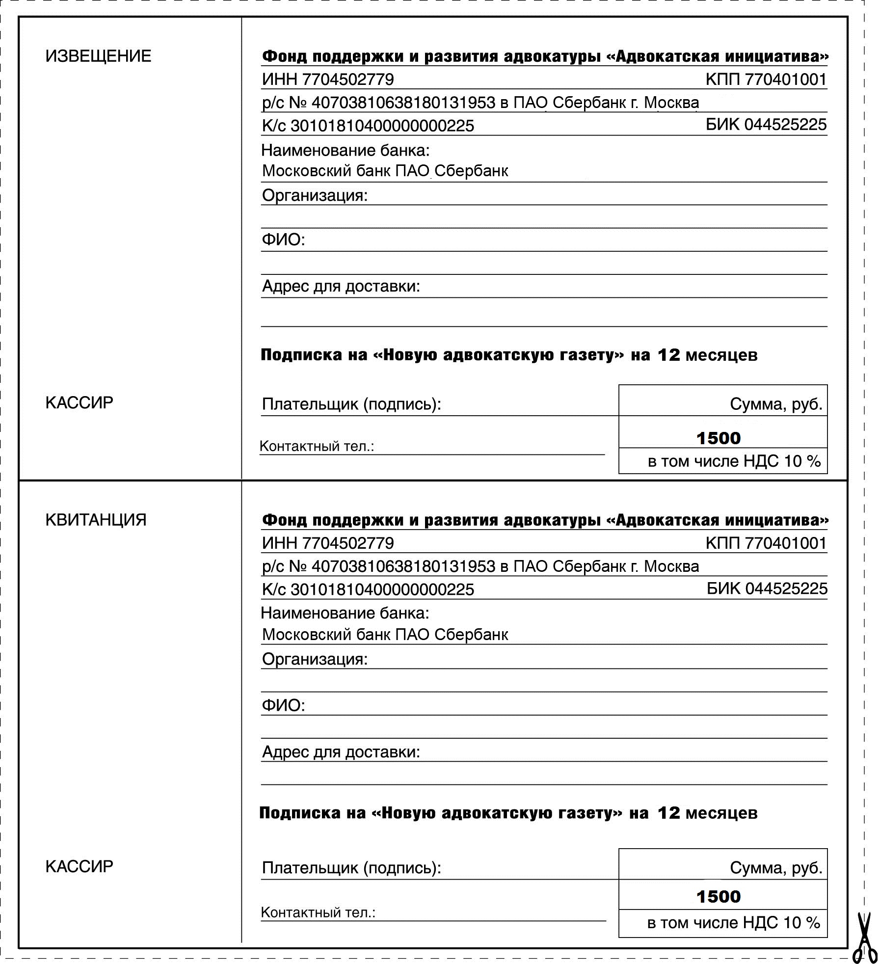

Для этого необходимо вырезать банковское извещение, заполнить и оплатить в любом удобном для вас банке (обратите внимание, что каждый банк берет комиссию за оказанные услуги).
Оформить подписку на печатную версию адвокатской палате или адвокатскому образованию можно в редакции по выставленному счету. Для этого необходимо прислать заявку с реквизитами и адрес для доставки газеты на электронный почту podpiska@advgazeta.ru .

Образец заявки
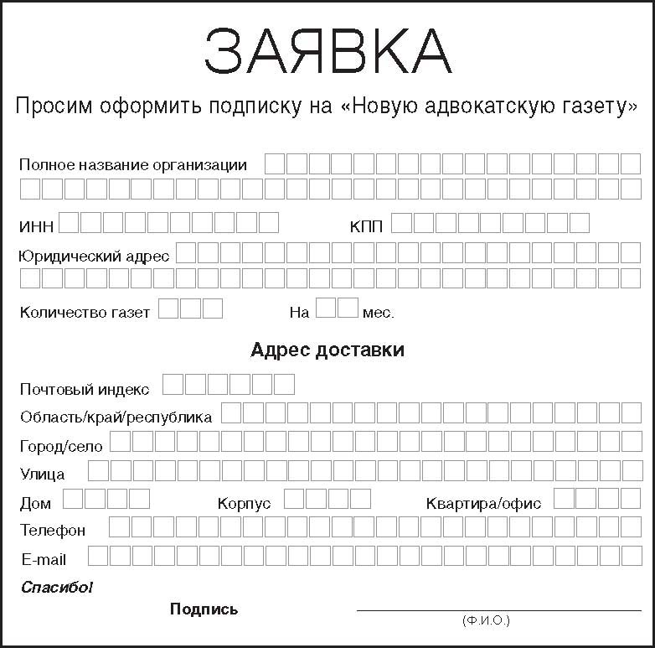

ЭЛЕКТРОННАЯ ВЕРСИЯ «НОВОЙ АДВОКАТСКОЙ ГАЗЕТЫ»

на 2018 год.

Для того чтобы оформить подписку на электронную версию издания «Новой адвокатской газеты» в PDF-формате можно воспользоваться несколькими способами:

- С помощью ресурса «Ваша пресса. Газеты и журналы в электронном виде» на сайте www.yourpress.ru

Для этого необходимо зарегистрироваться на сайте:

- как физическое лицо.

После прохождения регистрации можно выбрать способ оплаты:

- по банковской карте,
- электронные деньги Webmoney, Яндекс.Деньги, Moneymail, RBK Money, EasyPay,
- терминалы приема платежей «Элекснет», «Новоплат», «Уникасса».

- В личном кабинет на сайте «Новой адвокатской газеты» http://www.advgazeta.ru

Для этого необходимо зарегистрироваться на сайте:

- как физическое лицо,
- как юридическое лицо.

После прохождения регистрации можно выбрать способ оплаты:

- по банковской карте,
- по квитанции,
- по счету

ВНИМАНИЕ!!!! ДОСТУП К НОВОМУ САЙТУ ЗАРАБОТАЕТ В БЛИЖАЙШЕЕ ВРЕМЯ
(подробности по тел. 8(495)787-28-35 доб. 528 отдел подписки и распространения)

